Дисциплина «Искусственный интеллект» Рабочая тетрадь № 4

Регрессия – это зависимость среднего значения какой-либо величины от некоторой другой величины или от нескольких других величин. В отличие от чисто функциональной зависимости 𝑦 = 𝑓(𝑥), когда каждому значению независимой переменной 𝑥 соответствует одно определённое значение зависимой переменной у, при регрессионной связи одному и тому же значению независимой переменной (фактору) 𝑥 могут соответствовать в зависимости от конкретного случая различные значения зависимой переменной (отклика) у.
Изучение регрессии основано на том, что случайные величины Х и 𝑌 связаны между собой вероятностной зависимостью: при каждом конкретном значении 𝑋 = 𝑥 величина 𝑌 является случайной величиной с вполне определённым распределением вероятностей. Зависимость зависимой переменной – отклика от одной независимой переменной – фактора или нескольких факторов называется уравнением регрессии. По количеству факторов выделяют парную (однофакторную) и множественную (многофакторную) регрессию. Для парной будем рассматривать следующие методы регрессии: линейную, показательную, экспоненциальную, гиперболическую и параболическую.
Регрессионный анализ – это раздел математической статистики, изучающий регрессионную зависимость между случайными величинами по статистическим данным. Цель регрессионного анализа состоит в определении общего вида уравнения регрессии, вычислении оценок неизвестных параметров, входящих в уравнение регрессии проверке статистических гипотез о регрессионной связи.
Таким образом, регрессионный анализ – набор статистических методов исследования влияния одной или нескольких независимых переменных 𝑋₁, … , 𝑋𝑛 на зависимую переменную 𝑌. Независимые переменные иначе называют регрессорами или предикторами, а зависимые переменные – критериальными переменными.

1.1. Теоретический материал – Линейные регрессионные модели
Линейная регрессия
Линейная регрессия (Linear regression) – модель зависимости переменной x от одной или нескольких других переменных (факторов, регрессоров, независимых переменных) с линейной функцией зависимости. Линейная регрессия относится к задаче определения «линии наилучшего соответствия» через набор точек данных и стала простым предшественником нелинейных методов, которые используют для обучения нейронных сетей.

Цель линейной регрессии — поиск линии, которая наилучшим образом соответствует этим точкам. Напомним, что общее уравнение для прямой есть
𝑓 (𝑥) = 𝑏 + 𝑚 ⋅ 𝑥 +, где 𝑚 – наклон линии, а 𝑏 – его сдвиг.
Функция потерь — метод наименьших квадратов
Функция потерь – это мера количества ошибок, которые наша линейная регрессия делает на наборе данных. Хотя есть разные функции потерь, все они вычисляют расстояние между предсказанным значением 𝑦(х) и его фактическим значением.
Одна очень распространенная функция потерь называется средней квадратичной ошибкой MSE. Чтобы вычислить MSE, мы просто берем все значения ошибок, считаем их квадраты длин и усредняем.
Задача экраполяции
Допустим у нас есть много экспериментальных точек. Необходимо через них провести кривую, которая как можно ближе проходила к этим точкам. При этом необходимо минимизировать среднюю квадратичную ошибку (MSE).
Для решения данной задачи в Python есть множество библиотек. Самыми распостраненными выступают:
numpy - numpy.linalg.lstsq
scipy - scipy.linalg (содержит все функции из numpy.linalg плюс часть новых функций, которых нет в numpy.linalg).
1.1.1 Пример
Задача:
Проведем прямую 𝑦 = 𝑚𝑥 + 𝑏 через экспериментальные точки.
Решение:
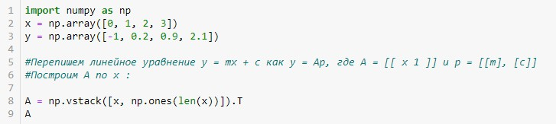
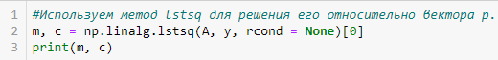
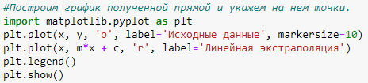
Ответ:

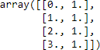
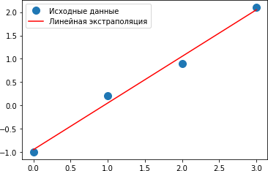
1.1.2 Пример
Задача:
Пусть 𝑥, 𝑦 – вектора длиной 𝑛 > 3 (точек > 3). Задача заключается в построении эстраполяционного полинома второго порядка (параболы). Таким образом, необходимо найти такие коэффициенты поринома 𝑎, 𝑏, 𝑐 по методу наименьших квадратов. Данные мтогут быть получены в результате измерений. Покажем пример генерации данных случайным образом и
загрузки их из файла.
Решение:
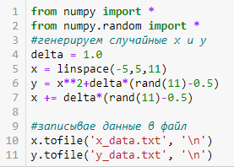

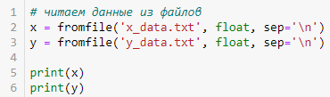
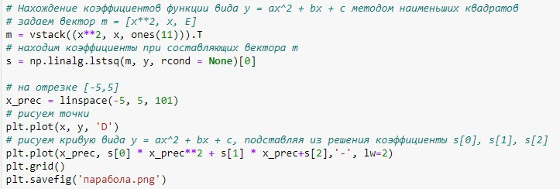
Ответ:
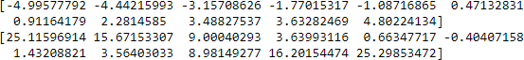
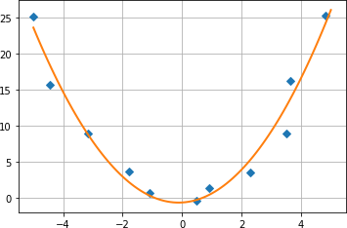
1.1.3 Пример
Задача:
По данным предыдущего примера постройте эстраполяционного полинома
третьего порядка
Решение:

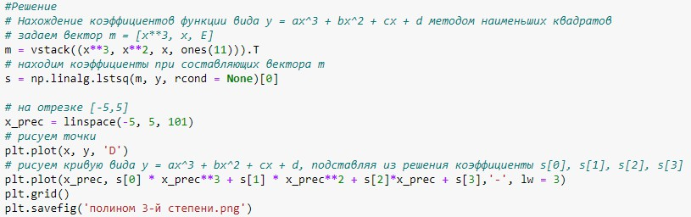
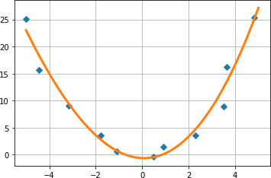
Задание:
Представьте собственные данные и постройте эктраполяцию полиномами
первой, второй и третьей степени.

Решение:
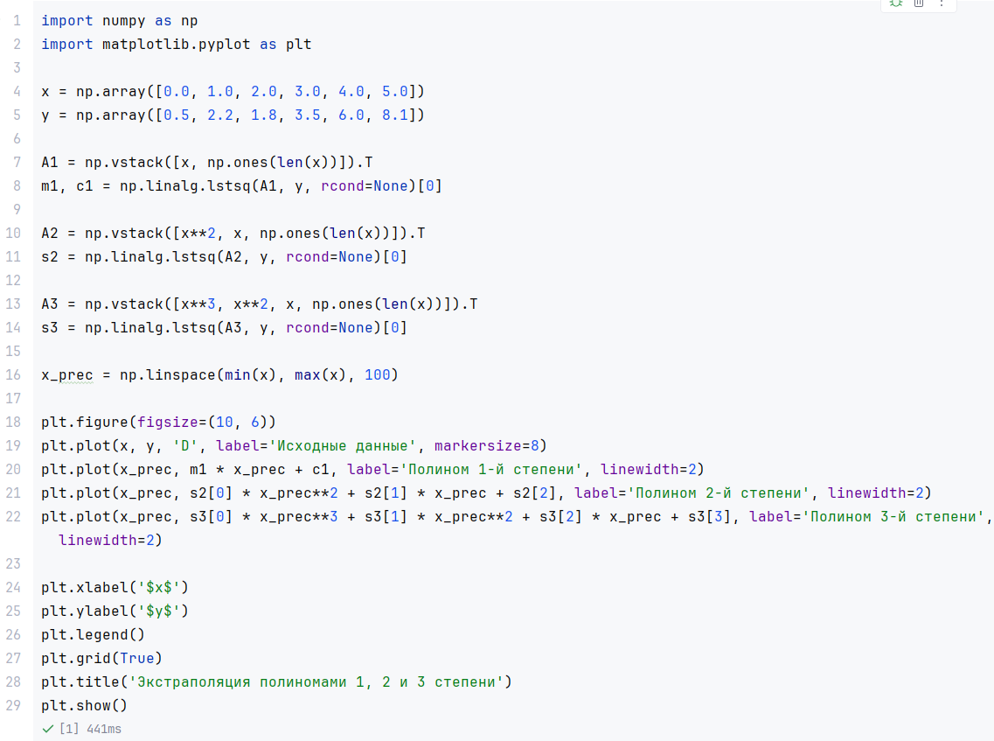
Ответ:
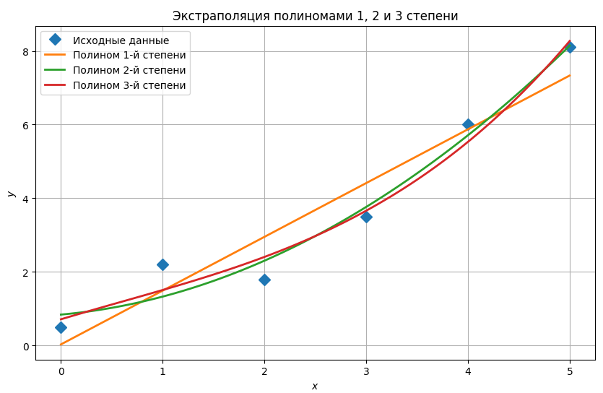

1.1.4 Пример
Задача:
Необходимо проверить гипотезу, что наши точечно заданная функция ложится
на кривую вида 𝑓(𝑥, 𝑏) = 𝑏0 + 𝑏1𝑒𝑥𝑝(−𝑏2𝑥²)
Решение:
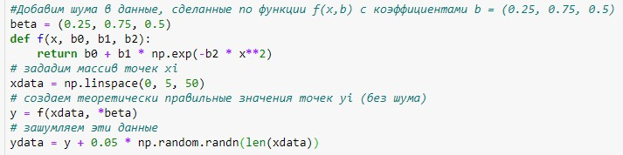

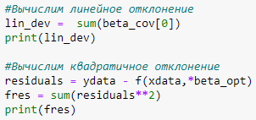
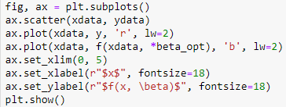
Ответ:
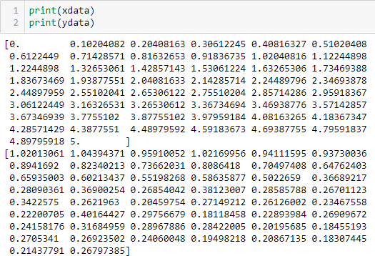

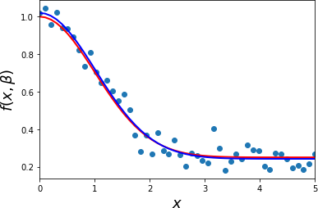

1.1.5 Пример
Задача:
Необходимо проверить гипотезу, что наши точечно заданная функция ложится на кривые вида:
- 𝑓(𝑥, 𝑏) = 𝑏₀ + 𝑏₁𝑥
- 𝑓(𝑥, 𝑏) = 𝑏0 + 𝑏1𝑥 + 𝑏2𝑥²
- 𝑓(𝑥, 𝑏) = 𝑏₀ + 𝑏₁𝑙𝑛(𝑥)
- 𝑓(𝑥, 𝑏) = 𝑏0 𝑥^{𝑏}1
Решение:
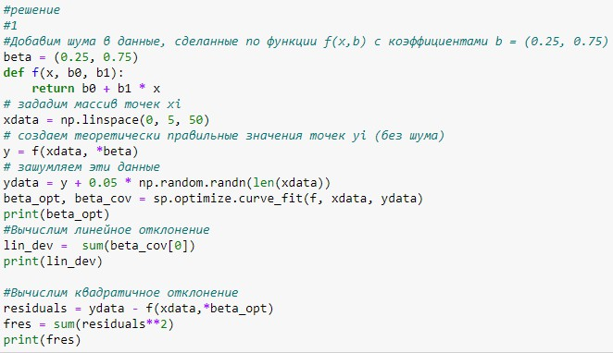

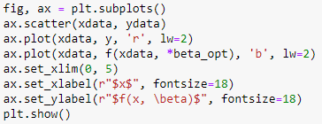
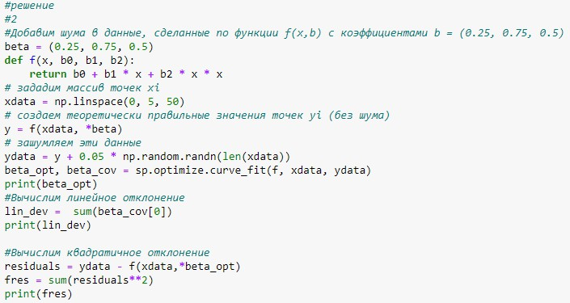
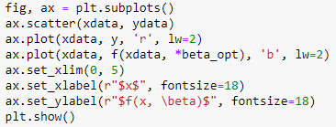

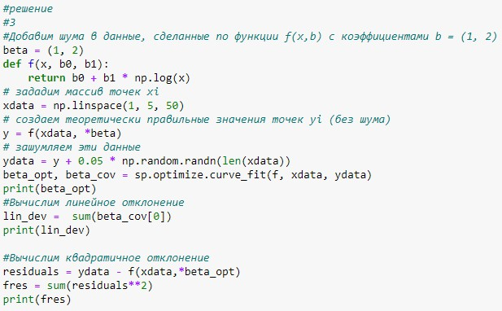
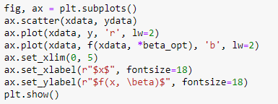
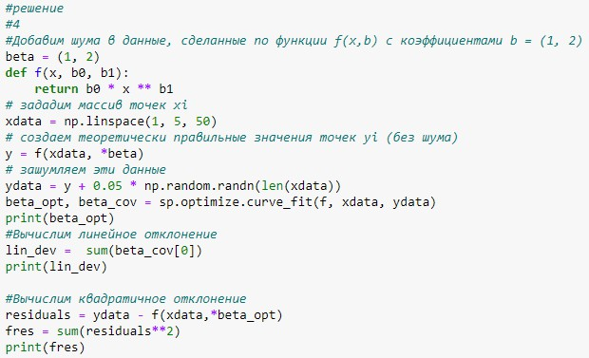

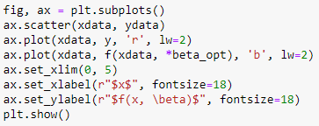
Ответ:
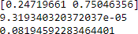
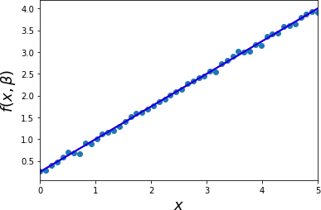
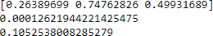
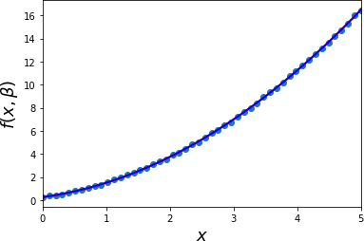
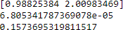

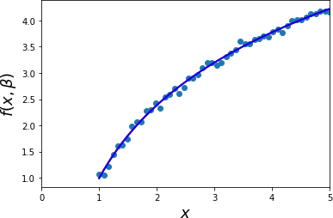
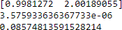
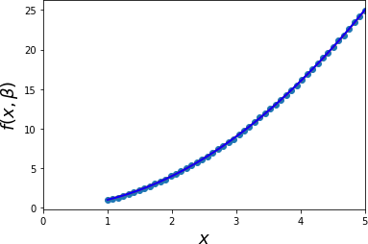
Задание:
Подставьте собственные данные и поэкспериментируйте с представленными
функциями. Проанализируйте динамику изменения данных.
Решение:
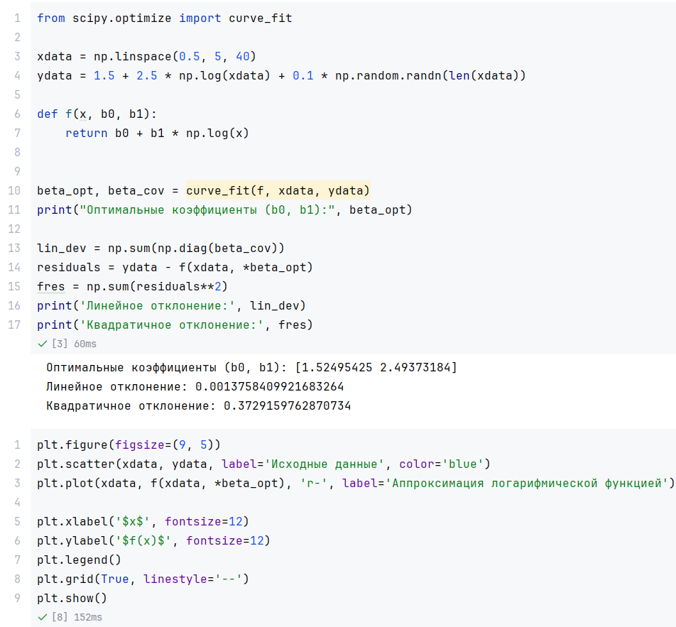
Ответ:
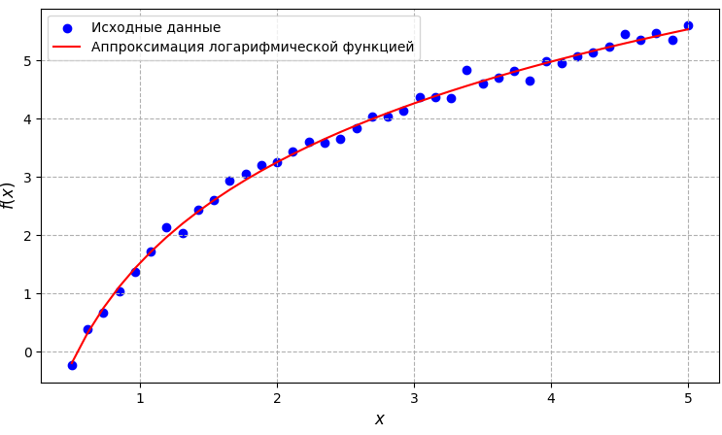

1.2. Теоретический материал – Задачи регрессии
Линейная регрессия - это широко используемый метод статистического анализа, который использует регрессионный анализ в математической статистике для определения количественной взаимосвязи между двумя или более переменными. Если регрессионный анализ включает две или более независимых переменных, а связь между зависимой и независимой

переменными является линейной, тогда имееи дело с множественной линейной регрессией.
В этом разделе мы увидим, как библиотеку Scikit-Learn в Python для машинного обучения можно использовать для реализации функций регрессии. Мы начнем с простой линейной регрессии с участием двух переменных, а затем перейдем к линейной регрессии с участием нескольких переменных.

1.2.1 Пример
Задача:
Построим простую линейную регрессию в Python с использованием
библиотеки scikit-learn
Решение:
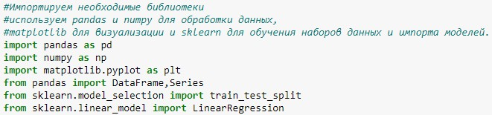
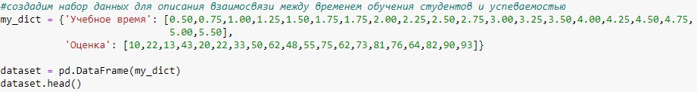
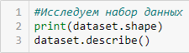
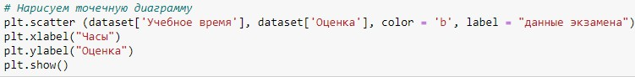
Ответ:
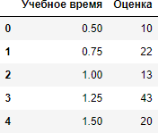

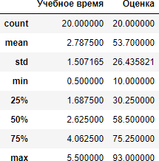
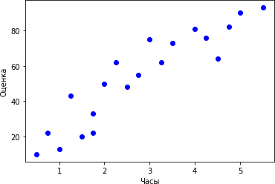
После того как мы получили представление о данных, разделим информацию на «атрибуты» и «метки». Атрибуты – это независимые переменные, а метки – это зависимые переменные, значения которых должны быть предсказаны. В нашем наборе всего два столбца и необходимо предсказать оценку в зависимости от количества часов. Чтобы извлечь атрибуты и метки,
выполните следующий скрипт:
Решение:
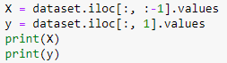

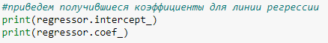
Ответ:
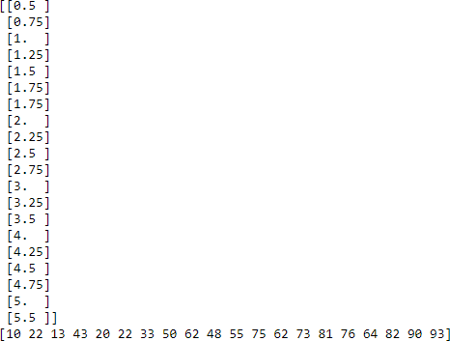
Получившийся результат можно интерпретировать следующим образом: с каждым затраченным часом на обучение результат экзамена повышается приблизительно на 17 баллов. Далее можно построить прогнозы. Для этого мы будем использовать наши тестовые данные и посмотрим, насколько точно наш алгоритм предсказывает процентную оценку. Чтобы сделать прогноз на
тестовых данных необходимо выполнить следующий код:

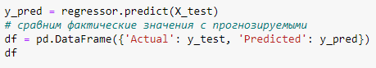
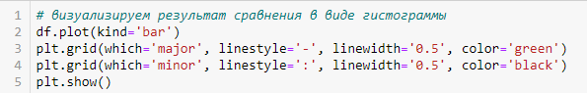
Решение:

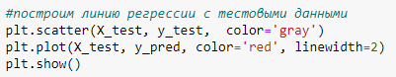
Ответ:
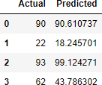
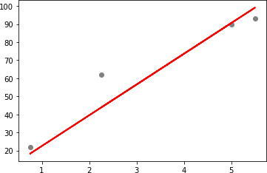
Задание:
Постройте модель линейной регрессии для произвольных данных из двух столбцов. Для примера можно взять точечную зависимость заработной платы от опыта работы:
(https://raw.githubusercontent.com/AnnaShestova/salary-years-simple-linear-regression/master/Salary_Data.csv).
Найдите коэффициенты линии регрессии. Постройте прогноз.
Решение:
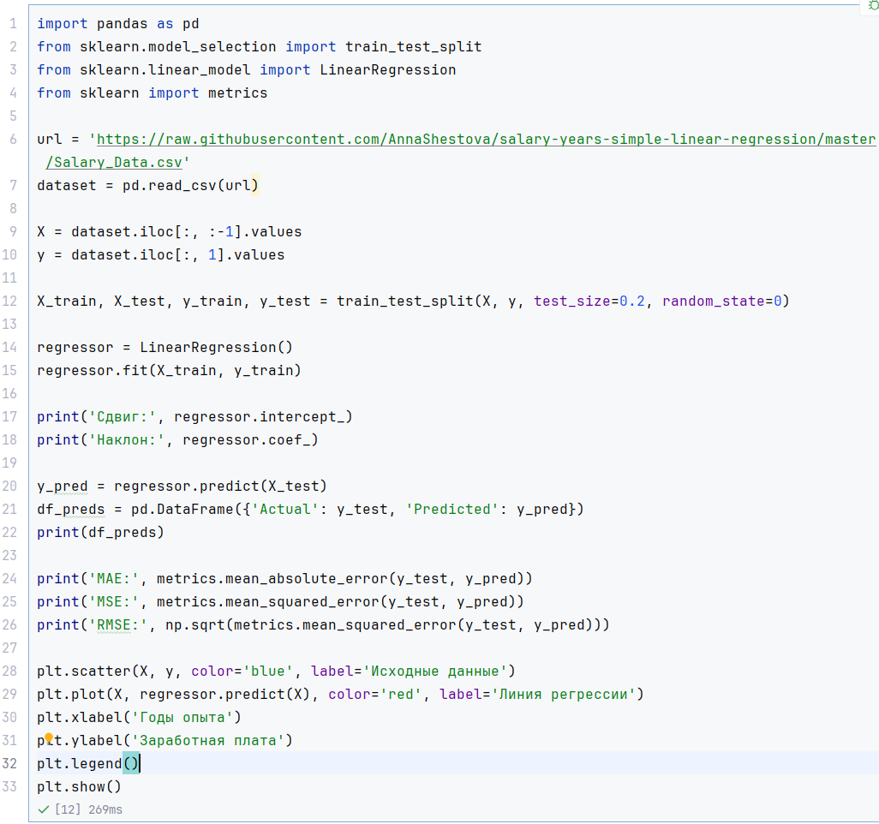
Ответ:

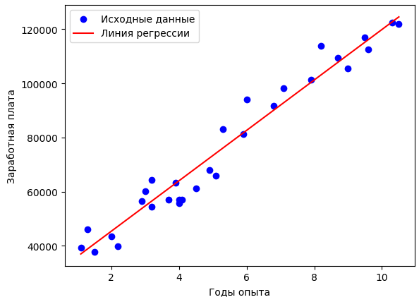

1.3. Теоретический материал – Множественная регрессия
В предыдущем примере мы проиллюстрировали линейную регрессию с двумя переменными. Однако, почти все реальные задачи имеют больше параметров. Линейная регрессия с участием нескольких переменных называется «множественной линейной регрессией» или многомерной линейной регрессией. Шаги для выполнения множественной линейной регрессии аналогичны шагам для простой . Разница заключается в оценке. Вы можете использовать множественную регрессию, чтобы узнать, какой фактор оказывает наибольшее влияние на прогнозируемый результат или
как различные переменные связаны друг с другом.

1.3.1 Пример
Задача:
Для решения задачи множественной регрессии можно задействовать уже
известный метод numpy.linalg.lstsq.
Решение:
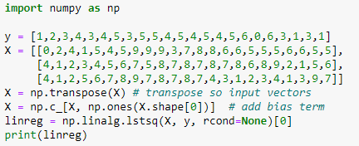
Ответ:
Кроме этого можно использовать возможности библиотеки sсikit-learn.
Рассмотрим пример.
1.3.2 Пример
Задача:
Для данных из предыдущей задачи построить модель множественной
линейной регрессии с использованием средств библиотеки sсikit-learn.
Решение:

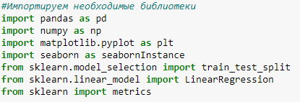
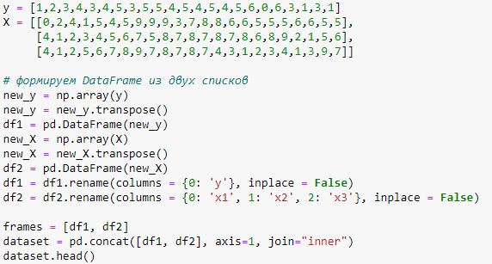
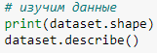
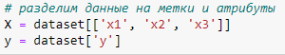
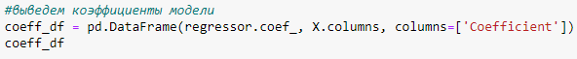
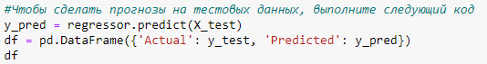
Ответ:

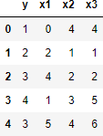
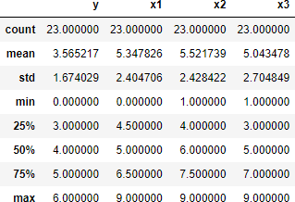
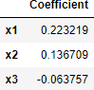
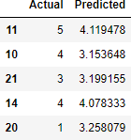
Задание
Задача:
Постройте модель множественной линейной регрессии для произвольных данных из нескольких столбцов. Для примера можно взять потребления газа (в миллионах галлонов) в 48 штатах США или набор данных о качестве красного вина (1) и (2) соответственно. Найдите коэффициенты
множественной регрессии. Постройте прогноз.

- ​
https://raw.githubusercontent.com/likarajo/petrol_consumption/master/data/pe trol_consumption.csv
- https://raw.githubusercontent.com/aniruddhachoudhury/Red-Wine-
Quality/master/winequality-red.csv
Решение:
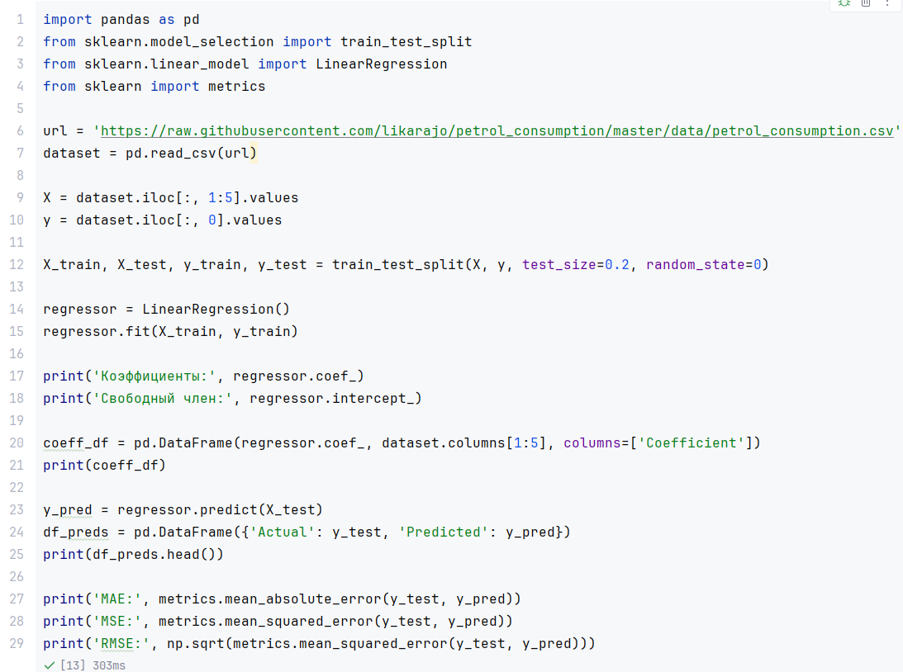
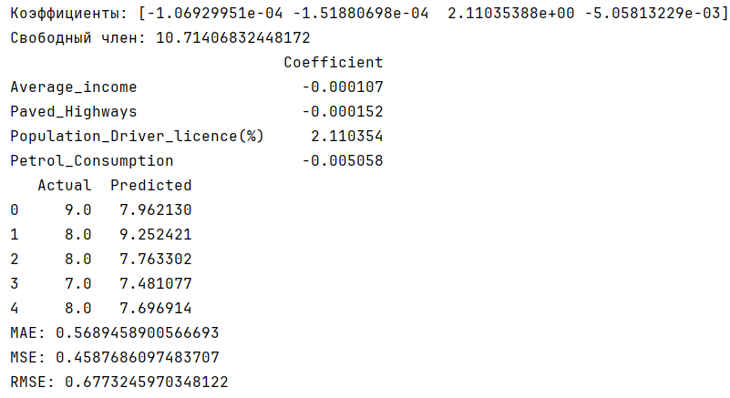
Задание*
Задача: Экспериментально получены N − значений величины Y при различных значениях величины X. Построить полиномы первой и второй степени, аппроксимирующие результаты эксперимента, с применением метода наименьших квадратов. Результаты выводятся в виде таблиц
значений и графиков, полученных полиномов.
Варианты заданий:
Вариант 1 Вариант 2
x y x y
0,0 3,0 0,0 5,0
0,2 6,0 0,2 5,0
0,4 3,0 0,4 4,0
0,6 6,0 0,6 4,0
0,8 4,0 0,8 6,0
1,0 3,0 1,0 6,0

Вариант 3 Вариант 4
x y x y
3,0 2,0 3,0 6,0
3,2 3,0 3,2 2,0
3,4 3,0 3,4 6,0
3,6 3,0 3,6 4,0
3,8 2,0 3,8 3,0
4,0 4,0 4,0 4,0

Вариант 5 Вариант 6
 |  |  | x | y |  | x | y
 |  |  | 5,0 | 2,0 |  | 4,0 | 4,0
 |  |  | 5,2 | 4,0 |  | 4,2 | 3,0
 |  |  | 5,4 | 4,0 |  | 4,4 | 6,0
 |  |  | 5,6 | 3,0 |  | 4,6 | 6,0
 |  |  | 5,8 | 3,0 |  | 4,8 | 4,0
 |  |  | 6,0 | 3,0 |  | 5,0 | 4,0

Вариант 7
Вариант 8
Вариант 9
Вариант 10

x | y
1,0 | 2,0
1,2 | 6,0
1,4 | 4,0
1,6 | 4,0
1,8 | 2,0
2,0 | 5,0

x | y
5,0 | 3,0
5,2 | 2,0
5,4 | 5,0
5,6 | 2,0
5,8 | 2,0
6,0 | 3,0

x | y |  | x | y
2,0 | 4,0 |  | 0,0 | 6,0
2,2 | 2,0 |  | 0,2 | 3,0
2,4 | 4,0 |  | 0,4 | 2,0
2,6 | 2,0 |  | 0,6 | 6,0
2,8 | 5,0 |  | 0,8 | 2,0
3,0 | 2,0 |  | 1,0 | 5,0
